Buff图标创建指南
- 按下Ctrl+D复制Assets/prafabs/UIs/buffIcons/TestBuffIcon.prefab，而后修改名字并将你的buff图标置于新物体的SourceImage中
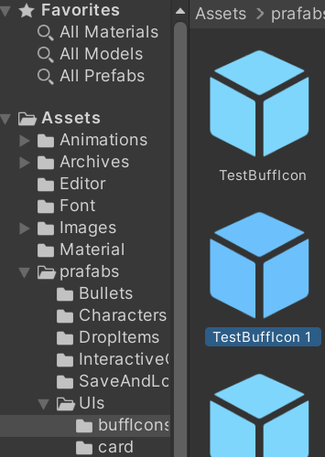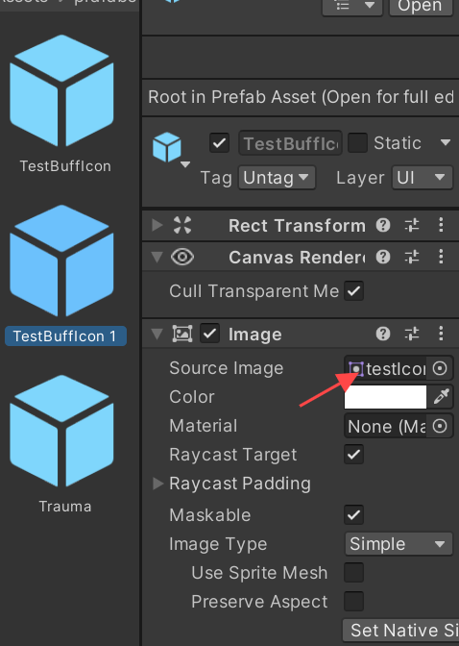
- 然后在Canvas/playerUI/BuffScrollView下输入基本信息，并把刚刚做好的预制件置于其中
